Loading

|  |  |  |  |
| --- | --- | --- | --- |
| 版本 | 修改时间 | 修订人 | 备注 |
| V0..1 | 2021-11-16 | 周志明 | 创建文档 |

## 概述

1.本文档主要介绍Loading的类型及不同类型应该展示的形式

2.Loading包含如下内容

①Type1 = 热更新loading:在游戏初始进行更新时显示的loading界面

②Type2 = 大loading：全屏遮蔽形式的loading，用于特别情况下的补救措施，不常用或不用

③Type3 = 小loading:无需全屏遮蔽loading

④Type4 = 局部加载loading:加载局部信息的动态loading

⑤Type5 = 弱网loading:在弱网或断网情况下的展示的loading

## 热更新loading

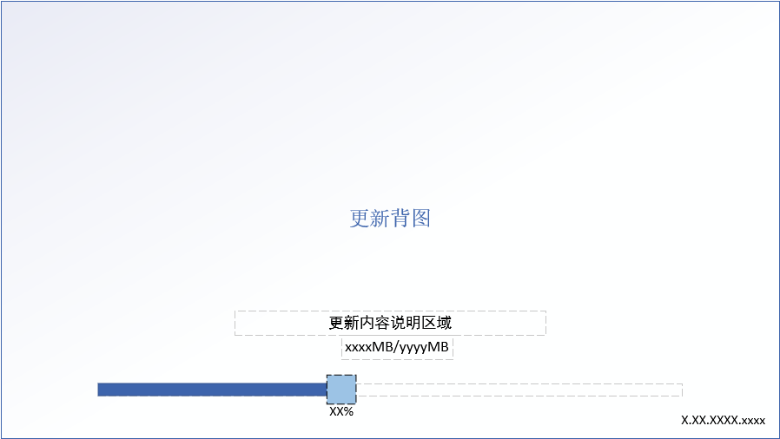

【热更新loading】

|  |
| --- |
| 1.右下角显示游戏版本号（如果有的且需要显示 则显示）  2.底部为更新进度条，需要美术的包装，进度条头部需要美术包装，下方显示百分比进度  3.更新内容区域，主要显示文字说明（变化）和更新包大小及数字进度 |

## 大loading

1.适用场合：特殊情况下的调用的补救loading

2.形式：属于全屏遮蔽形式的loading

3.界面例图如下：



【大loading例图】

|  |
| --- |
| 全屏幕为黑色透明遮挡  右下角展示动态loading动画spine |

## 小loading

1.适用场合：目标界面的加载，场景界面的切换等

2.形式：全屏透明蒙板形式的loading

3.界面例图如下：



【小loading例图】

|  |
| --- |
| 全屏幕灰色透明蒙板遮罩  右下角显示loading动画spine |

## 局部加载loading

1.适用场合：在当前界面中某一/多项内容需要进行加载时

2.形式：只在需要加载的区域显示loading

3.界面例图如下



【局部加载loading例图】

## 弱网loading

1.适用场合：主要是当出现带宽问题（如断网、网络故障、低速率、弱wifi信号等）、丢包、延迟等情况时

2.形式：loading—弱网界面重连提示

3.界面例图如下：



【弱网loading例图】